附件一、第23届中国五金博览会军民融合展示意向表
公司名称
联系地址
联系人 |  | 电话/手机
职 务 |  | 邮 箱
展品类别 | 门窗（ ）型材（ ）五金（ ）玻璃（ ）其他（ ）
展位意向 | 标准展位 个，单面开头（ ），双面开口（ ）；  特装展位 ㎡，单面开头（ ），双面开口（ ）；
咨询电话：010-58933947
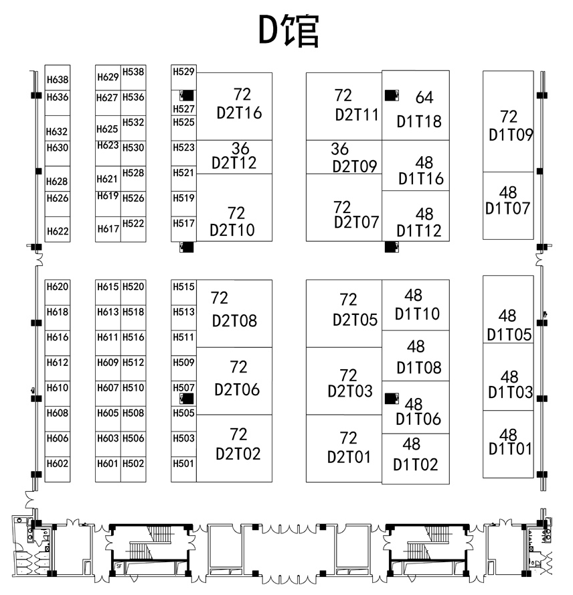
展位图见下图

